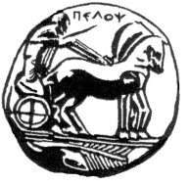

UNIVERSITÉ DU PÉLOPONNÈSE
ÉCOLE DES BEAUX-ARTS
DÉPARTEMENT D’ÉTUDES THÉÂTRALES

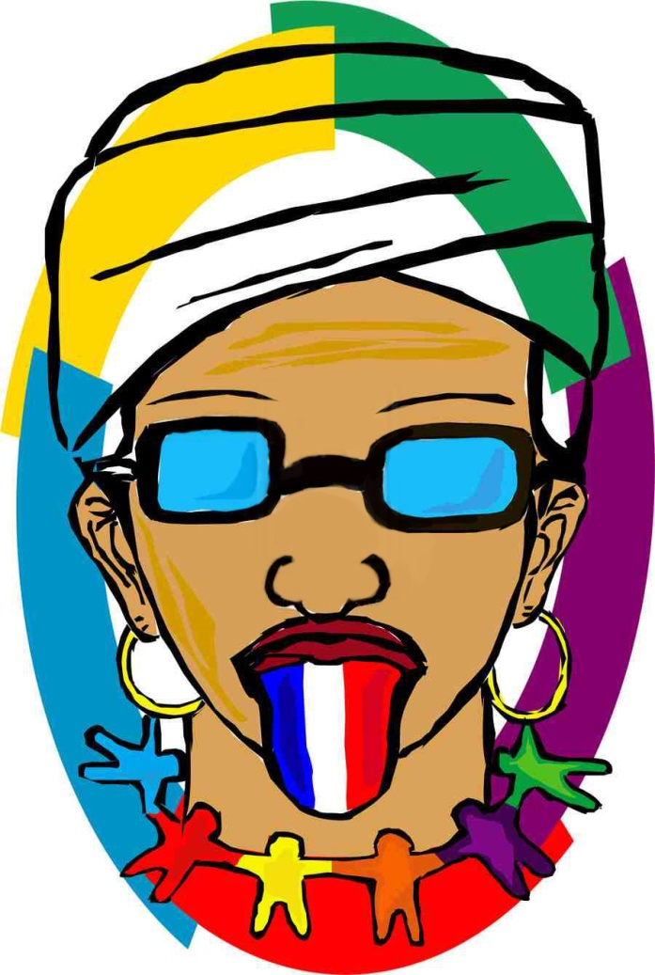

FRANCOPHONIE 2015
-création de Cahya Kusuma Wardhani-

Voyage de lecture au théâtre francophone du monde

Avec la participation des étudiantes: Noémie Baron, Euphrosyne Giannakena, Μοrgane Cornet, Vicky Zarkada, Christina Themeli, Rea Thomakou, Flore Leclerq, Catherine Leoudi, Angelique Dadi, Vicky Papaliossi

Responsable scientifique : Dr. Christina Oikonomopoulou, Membre du Personnel Enseignant Spécialisé

Bâtiment Central de la Faculté

JEUDI, le 26 MARS 2015 à 19.00

